Apprendre à lire la documentation Qt :

Chercher sur internet si on veut trouver une classe. Qt Modules permet d'avoir une vision globale de l'architecture tho.

Development topics : conseils pour utiliser Qt, intéressant pour aller plus loin.

Lire la documentation d'une classe paticulière (ex. de QLineEdit) :

** Première chose qu'on voit, une courte intro qui décrit la classe en 1 / 2 lignes, et le header à inclure. Aller vers la description détaillée si c'est une classe qu'on connaît pas. Dit à quoi la classe sert, ce que sont ses principales fonctions, ses valeurs par défaut etc...

** Les Public Types : ce sont des valeurs particulières que peut prendre la classe. Toutes seules, ces valeurs ne font rien, mais elles sont utiles pour certaines fonctions, précisées dans le public types menu. Ici dans QligneEdit, la classe peut prendre la valeur Password, NoEcho, etc... pour la fonction EchoMode. Ex : setEchoMode(QLigneEdit::Password).

** Properties : tous les attributs de la classe qui possèdent les accesseurs (text ; setText). En cliquant sur la propriété, on accède à sa description, à ses accesseurs, parfois à des liens vers des fonctions intéressantes en rapport avec cette propriété.

** Ne pas oublier que notre classe contient également toutes les propriétés de ses classes parentes (genre QWidget par exemple).

** Ensuite on a les public fonctions. On a toutes les fonctions publiques, y compris les constructeurs de la classe et ses accesseurs. Cliquer sur la fonction nous donne des indications sur la signification des variables prises en argument de la fonction / du constructeur.
Si la méthode a un paramètre qu'on ne connaît pas et que ...
- C'est une énumération (contenue donc dans des Public Types), quand on nous demande par exemple un Qt::Alignement. On cherche simplement dans la doc Qt::Alignement et on trouve les valeurs que cette énumération peut prendre dans la classe correspondante (ici QtNamespace, classe mère de notre classe).
- C'est un objet d'une autre classe. Bon ben là il va falloir aller voir cette autre classe, et voir comment en construire un objet. Ex. du setValidator ici, qui prend en argument un objet QValidator. On va voir comment le construire, c'est une classe abstraite, on ne peut construire que ses méthodes filles, par exemple QdoubleValidator, QintValidator (dépend de ce qu'on veut que notre ligne contienne). Attention, bien lire les constructeurs, ici le setValidator ne prend en argument qu'un pointeur vers un objet QValidator.

** Public Slots : les slots de base pouvant être connectés aux signaux. A noter qu'on peut aussi les utiliser comme des fonctions classiques, par exemple le slot undo peut être utilisé dans le main ou une méthode quelconque. Ne pas oublier qu'on possède également tous les slots des classes mères.

** Signals : la liste des signaux, tout simplement.

** Protected fonctions : les fonctions uniquement accessibles depuis les classes filles (et cette classe).

** Additional Inherited Members : tous les éléments hérités qui n'ont pas été listés plus haut, comme les méthodes statiques par exemple. INTÉRESSANT : la méthode QString, par exemple, possède une méthode statique number permettant de convertir un nombre en chaîne QString :
QString maChaine = Qstring::number(12);

Pour toutes variables :
Qstring("1%").arg(maVariable);

Positionner ses widgets avec des layouts :

2 façons de positionner ses widgets :
** Positionnement absolu (comme avec .move ou .setGeometry, c'est très précis mais pas mal de défauts.
** Positionnement relatif, plus souple, à utiliser aussi souvent que possible.

Problème avec le positionnement absolu par exemple : si on modifie la taille de la fenêtre (sans setFixedSize donc), le widget bouge pas, on peut couper le widget etc... De plus, si la résolution est changée entre créateur et utilisateur, ça peut décaler / couper des trucs. Bref on peut avoir besoin du positionnement absolu parfois, mais le plus souvent possible utiliser le relatif.
Pour le positionnement on utilise des layouts, qui sont des conteneurs de widgets gérés par des classes Qt :

Avec Qlayout classe abstraite.

Premières classes, QHBoxLayout et QVBoxLayout (H = horizontal, V = Vertical), qui sont en fait très similaires à QBoxLayout (qu'on utilisera pas du coup).
On include notre Qlayout tout d'abord.
Par exemple, on crée 3 widgets (avec des pointeurs de préférence). On ne précise pas leur widget parent, car on va les mettre dans des layouts. Pour créer le layout, c'est simple, on utilise le nom de la classe :

QHBoxLayout *layout = new QHBoxLayout; // Sans paramètre.

On rajoute ensuite nos widgets dans notre layout :

layout->addWidget(bouton1);
layout->addWidget(bouton2);
layout->addWidget(bouton3);

Enfin, on intègre notre layout à notre fenêtre :

fenetre.setLayout(layout);

Maintenant on a des boutons qui s'ajustent en fonction de la taille de la fenêtre, bloque dès que celle-ci serait trop petite pour les afficher. Ce layout était un layout horizontal :

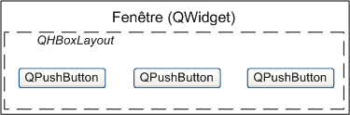
La classe QVBoxLayout permet, elle, de faire un layout vertical, permettant d'afficher ses widgets verticalement.

Le layout de grille QGridLayout :

C'est certainement le plus utile pour des fenêtres complexes (genre le rpg ... Edit : non, le rpg c'est plutôt du statique avec une fenêtre en setFixedSize. Les layouts correspondent à des fenêtres pas trop compliquées, qui s'enchaînent les uns au-dessus / à côté des autres apparemment). Il s'agit d'une disposition en grille, avec lignes et colonnes, chaque case ayant des coordonnées :
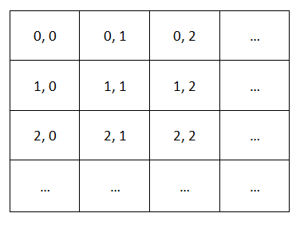
On peut utiliser ça simplement. La seule différence est que dans la méthode addWidget, on précise ensuite deux entiers, correspondants aux coordonnées de la case où on veut mettre nos widgets. Le widget avec les coordonnées les plus élevées sera tout en bas à droite. Par contre, il faut obligatoirement que les cases qui le précèdent dans les coordonnées existent et possèdent quelque chose (même si ce n'est "rien"). Par exemple, si j'ai une grille avec un widget en 0,0 et en 0,1, et que j'essaie de créer un objet en 2,2 il se retrouvera en 1,2, car il faut qu'il soit en bas à droite de la fenêtre immédiatement après ses autres cases.
(pas trouvé comment remplir une case avec du vide, en attente de meilleure solution, mettre un QLabel vide ... Update : fonctionne moyen).

Un widget qui occupe plusieurs cases, c'est possible et c'est pratique, c'est du spanning :

Pour ce faire, il faut appeler une version surchargée deaddWidgetqui accepte deux paramètres supplémentaires : lerowSpanet lecolumnSpan.
- rowSpan: nombre de lignes qu'occupe le widget (par défaut 1) ;
- columnSpan: nombre de colonnes qu'occupe le widget (par défaut 1).
Imaginons un widget placé en haut à gauche, aux coordonnées (0, 0). Si on lui donne un rowSpan de 2, il occupera alors l'espace indiqué à la figure suivante.
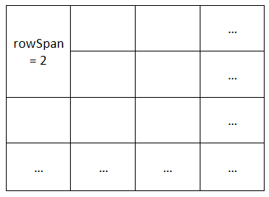
Si on lui donne un columnSpan de 3, il occupera l'espace indiqué sur la figure suivante.
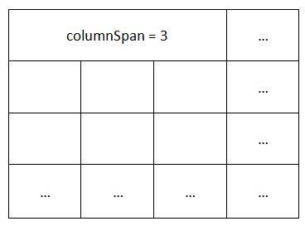
Intéressant : apparemment on ne peut mettre qu'un seul layout dans une fenêtre (qui ne soit pas contenu dans un autre layout je veux dire). Par contre on peut intégrer un layout dans un autre layout (voir plus bas).

Le layout de formulaire :

Le layout de formulaire est une version particulière de QGridLayout, nommée QFormLayout . On remplace addWidget par addRow, prenant en argumant : le texte du libellé ; un pointeur vers le champ du formulaire (pouvant être par exemple un QLineEdit si on demande de rentrer une info). Typiquement donc :

QLineEdit *nom = new QLineEdit;

layout->addRow ("Votre nom :", nom);

Les raccourcis : on peut donner une lettre comme raccourcis à un champs particulier, qui s'activera avec Alt + lettre raccourcis :

layout->addRow("Votre &nom", nom);
layout->addRow("Votre &prénom", prenom);
layout->addRow("Votre â&ge", age);

La lettre « p » est désormais un raccourci vers le champ du prénom, « n » vers le champ nom et « g » vers le champ âge. Lorsqu'on appuie sur Alt dans le programme, les lettres raccourcis de chacuns des champs du forumulaire s'affichent.

Combiner les layouts :

On peut intégrer dans un layout un second layout, en faisant un simple addLayout(layout). Ça peut donner des trucs comme ça :
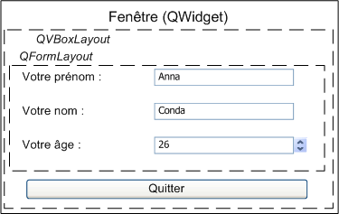
Code correspondant :

int main(int argc, char *argv[])
{
QApplication app(argc, argv);

QWidget fenetre;

// Création du layout de formulaire et de ses widgets

QLineEdit *nom = new QLineEdit;
QLineEdit *prenom = new QLineEdit;
QLineEdit *age = new QLineEdit;

QFormLayout *formLayout = new QFormLayout;
formLayout->addRow("Votre &nom", nom);
formLayout->addRow("Votre &prénom", prenom);
formLayout->addRow("Votre â&ge", age);

// Création du layout principal de la fenêtre (vertical)

QVBoxLayout *layoutPrincipal = new QVBoxLayout;
layoutPrincipal->addLayout(formLayout); // Ajout du layout de formulaire

QPushButton *boutonQuitter = new QPushButton("Quitter");
QWidget::connect(boutonQuitter, SIGNAL(clicked()), &app, SLOT(quit()));
layoutPrincipal->addWidget(boutonQuitter); // Ajout du bouton

fenetre.setLayout(layoutPrincipal);

fenetre.show();

return app.exec();
}

A NOTER : dans un layout vertical ou horizontal, l'ordre des widgets dépend de où on les a ajouté dans le code ...

Les principaux widgets :
- Les fenêtres :

Un widget qui n'est contenu dans aucun autre widget est automatiquement une fenêtre. Donc si on crée un objet QWidget, on aura une fenêtre vide, si on crée un QPushBouton sans widget parent, c'est le bouton qui constituera la fenêtre.
Si on veut vraiment avoir une fenêtre compliquée, une fenêtre principale par exemple, on utilisera une classe nomée QmainWindow (voir chapitre suivant).

Pour gérer une classe avec QWidget en attendant, les propritétés valant pour tous widgets et pas seulement pour les fenêtres :

- cursor: curseur de la souris à afficher lors du survol du widget. La méthodesetCursorattend que vous lui envoyiez un objet de type QCursor. Certains curseurs classiques (comme le sablier) sont prédéfinis dans une énumération. La documentation propose un lien vers cette énumération.
- enabled: indique si le widget est activé, si on peut le modifier. Un widget désactivé est généralement grisé. Si vous appliquezsetEnabled(false)à toute la fenêtre, c'est toute la fenêtre qui devient inutilisable.
- height: hauteur du widget.
- size: dimensions du widget. Vous devrez indiquer la largeur et la hauteur.
- visible: contrôle la visibilité du widget.
- width: largeur.

Valant pour seulement les fenêtres seules, commençant par "window" :

- windowFlags: une série d'options contrôlant le comportement de la fenêtre. Différents types possibles : http://doc.qt.io/qt-5/qt.html#WindowType-enum. C'est par là aussi qu'on passe pour que la fenêtre reste par-dessus toutes les autres fenêtres du système (avec le flagQt::WindowStaysOnTopHint).
- windowIcon: l'icône de la fenêtre. Il faut envoyer un objet de typeQIcon, qui lui-même accepte un nom de fichier à charger.
- windowTitle: le titre de la fenêtre, affiché en haut (figure suivante).

Une fenêtre avec QDialog : petites fenêtres de dialogue (je ne saisis pas trop la différence avec les QMessageBox, à part la modalité des QDialog, mais bon ...).

[REMARQUE : quand on indique un widget parent qui n'est pas un pointeur, toujours mettre un '&' avant le nom du widget. ]
[REMARQUE : pour les fonctions statiques, ne pas oublier le nom de la classe avant, genre connect, quand on les utilise en dehors de la classe.]

On include notre <Qdialog> si on a pas inclut notre Qwidget avant. Puis, on connecte comme ceci :
QWidget::connect (bouton, SIGNAL(clicked()), fenetre2, SLOT(exec()));

En effet, une fenêtre Qdialog possède un slot par défaut appelé exec ouvrant cette fenêtre. Par défaut, ce slot exec appelle la fenêtre en modal, elle doit être fermée d'une manière ou d'une autre avant qu'on puisse accéder à une autre.
Pour changer la modalité d'une fenêtre, on utilise setModal(bool modal) ou setWindowModality(Qt::NonModal). Dans le cas d'un exec, on peut pas. Pour modifier la modalité, il faut que la fenêtre Dialogue ait été affichée par un show.
Pour récupérer une réponse, genre si l'utilisateur a appuyé sur Oui ou Non, on a pas de solution de facilité comme avec les QMessageBox, il nous faut créer le bouton et le connecter à un slot (par exemple qui récupère un booléen avant de fermer la fenêtre QDialog, ou bien un slot qui émet un signal et ferme la fenêtre si on a cliqué sur Oui etc...).

- Les boutons :

Bon on a le bouton QPushbutton, classique, come on l'a manipulé assez souvent.
QCheckBox : une case à cocher. Constructeur basique, on marque le texte, puis le widget parent. On peut setTristate (true) pour lui faire prendre 3 valeurs (rare). Un signal basique, stateChanged (int), émis lorsqu'on coche le bouton. Si on a besoin de ceci pendant une fonction, on peut vérifier si la Box est cochée par la fonction isChecked (bool).

[ INTÉRESSANT : dans la fonction Qwidget::connect, on peut connecter un signal qui émet un entier (par exemple stateChanged(int) ) et un slot qui ne renvoie rien (par exemple le exec() d'une fenêtre Qdialog). ]

Utilisation de QgroupBox pour un groupe de boutons (ou d'autres choses, ça peut aussi rassembler des QLabel etc...) :
- On crée un QgroupBox par pointeur.
- On crée un layout (vertical par exemple) dans lequel on met nos widgets que l'on veut dans la QgroupBox.
- On effectue un box->setLayout(layout) pour que ce layout soit intégré. On peut aussi plus simplement à l'initialisation déclarer notre box comme widget parent du layout et ainsi s'éviter un setLayout.
- On intègre ensuite notre QgroupBox à notre fenêtre, en statique, ou on l'intègre au layout "principal" de la fenêtre.

Version sans layout possible je suppose pour des fenêtres à taille fixe. On crée notre QgroupBox normal, on la positionne en absolu, on crée nos boutons, qu'on positionne en absolu à l'intérieur de la QgroupBox.

- Les afficheurs (QLabel et Qprogressbar)

Rien de neuf sur QLabel, on peut setText, on peut setAlignement(Qt::Alignement) --> http://doc.qt.io/qt-4.8/qt.html#AlignmentFlag-enum .
+ afficher une image, easy.

Sur la barre de progression, Qprogressbar :
On peut en définir le maximum et le minimum avec setMaximum ou setMinimum. On utilise ensuite setValue (int) pour définir les valeurs entre 0 et 100%.

- Les champs :

Un QLineEdit est un champ de texte sur une seule ligne.

- text: permet de récupérer/modifier le texte contenu dans le champ.
- alignment: alignement du texte à l'intérieur.
- echoMode: type d'affichage du texte. Il faudra utiliser l'énumérationEchoModepour indiquer le type d'affichage. Par défaut, les lettres saisies sont affichées mais on peut aussi faire en sorte que les lettres soient masquées, pour les mots de passe par exemple.
lineEdit->setEchoMode(QLineEdit::Password);
- inputMask: permet de définir un masque de saisie, pour obliger l'utilisateur à fournir une chaîne répondant à des critères précis (par exemple, un numéro de téléphone ne doit pas contenir de lettres). Vous pouvez aussi jeter un coup d'œil aux validators qui sont un autre moyen de valider la saisie de l'utilisateur. Mode d'emploi : http://doc.qt.io/qt-5/qlineedit.html#inputMask-prop. Permet de limiter le nombre de caractères pour rentrer un numéro de carte bleue, une adresse IP etc... Exemple : ligne->setInputMask("DDDDD"); pour un texte de 5 chiffres compris entre 1 et 9, avec les blancs (quand on a rien marqué encore) qui sont des espaces. Pour mettre les blancs avec _ par exemple, "DDDDD;_" .
- maxLength: le nombre de caractères maximum qui peuvent être saisis.
- readOnly: le contenu du champ de texte ne peut être modifié. Cette propriété ressemble à enabled(définie dansQWidget) mais, avecreadOnly, on peut quand même copier-coller le contenu duQLineEdittandis qu'avecenabled, le champ est complètement grisé et on ne peut pas récupérer son contenu.
On note aussi plusieurs slots qui permettent de couper/copier/coller/vider/annuler le champ de texte.
Enfin, certains signaux commereturnPressed()(l'utilisateur a appuyé sur Entrée) outextChanged()(l'utilisateur a modifié le texte) peuvent être utiles dans certains cas.

Un QTextEdit est un champs de texte à plusieurs lignes. Les propritétés plainText et html permettent de récupérer / de changer le contenu du texte, respectivement sous forme de texte simple et sous forme de texte enrichi en HTML. On peut aussi le mettre en readOnly : setReadOnly(true).

UneQSpinBox est un champ qui permet d'entrer uniquement un nombre entier et qui dispose de petits boutons pour augmenter ou diminuer la valeur (figure suivante).

- accelerated: permet d'autoriser la spinbox a accélérer la modification du nombre si on appuie longtemps sur le bouton.
- minimum: valeur minimale que peut prendre la spinbox.
- maximum: valeur maximale que peut prendre la spinbox.
- singleStep: pas d'incrémentation (par défaut de 1). Si vous voulez que les boutons fassent varier la spinbox de 100 en 100, c'est cette propriété qu'il faut modifier !
- value: valeur contenue dans la spinbox.
- prefix: texte à afficher avant le nombre.
- suffix: texte à afficher après le nombre.

QdoubleSpinBox = exactement la même chose avec un nombre à deux décimales.
QSlider : permet de créer un slider. A noter, propriété orientation (setOrientation), permettant de le mettre vertical ou horizontal, + signal valueChanged.

Une QcomboBox :

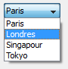

QComboBox *liste = new QComboBox(&fenetre);
liste->addItem("Paris");
liste->addItem("Londres");
liste->addItem("Singapour");
liste->addItem("Tokyo");
On dispose de propriétés permettant de contrôler le fonctionnement de laQComboBox:
  - count: nombre d'éléments dans la liste déroulante.
  - currentIndex: numéro d'indice de l'élément actuellement sélectionné. Les indices commencent à 0. Ainsi, si currentIndex renvoie 2, c'est que « Singapour » a été sélectionné dans l'exemple précédent.
  - currentText: texte correspondant à l'élément sélectionné. Si on a sélectionné « Singapour », cette propriété contient donc « Singapour ».
  - editable: indique si le widget autorise l'ajout de valeurs personnalisées ou non. Par défaut, l'ajout de nouvelles valeurs est interdit.
Si le widget est éditable, l'utilisateur pourra entrer de nouvelles valeurs dans la liste déroulante. Elle se comportera donc aussi comme un champ de texte. L'ajout d'une nouvelle valeur se fait en appuyant sur la touche « Entrée ». Les nouvelles valeurs sont placées par défaut à la fin de la liste.
La QcomboBox émet des signaux comme currentIndexChanged()qui indique qu'un nouvel élément a été sélectionné.

- Les conteneurs

Qframe a le même rôle que QgroupBox, il regroupe un certain nombre de widgets. Le truc pratique avec Qframe, c'est la possibilité d'encadrer ce groupe de widgets (rpg). Par exemple :
On affiche une boîte noire fine autour de nos widgets.

Un conteneur plus complexe (et donc plus intéressant) est le QTabWidget :

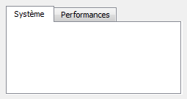
Pour en créer un :
- On crée notre fenêtre principale (ou non, si jamais il n'y a que le QtabWidget dans la fenêtre, autant simplement créer le QtabWidget qui sera défini comme fenêtre). On crée notre QtabWidget.
- On crée nos onglets sous forme de pointeurs QWidget.
- On rempli nos fenêtre avec 1 SEUL WIDGET (qui peut être un conteneur, par exemple un Qframe, ou qui peut être tout widget qui en contient d'autres si on en veut plusieurs).
- Puis on fait du addTab de nos Qwidgets qui étaient nos onglets, et on affiche notre fenêtre principale, ou notre QtabWidget directement si on est pas passé par une fenêtre.
ab->addTab(onglet1, "Onglet n°1");
tab->addTab(onglet2, "Onglet n°2");

VOIR CODE 1 pour un QtabWidget.

Infos intéressantes du TP :

Pour dimensionner un widget par défaut, où mettre la taille d'une fenêtre non-fixe à une certaine valeur par défaut, utiliser resize (int largeur, int hauteur).

Fonction addStrech si on veut décaler les widgets suivants du Layout vers la fin de ce layout (tout à droite pour l'horizontal, tout en bas pour le vertical. Permet de placer ses boutons en bas à droite de la fenêtre par exemple ...).

No such slot bla bla : quand t'as oublié le Q_object ou de compiler avec qmake.

Pour récupérer le texte d'un QTextEdit, on utilise le toPlainText (et pas plainText).
Pour écrire dans un fichier :
Pour émettre une condition sur ce que doit contenir un QLineEdit ou un texte, on peut utiliser le QregExpValidator http://doc.qt.io/qt-5/qregexp.html#sets-of-characters :
Ici ce bout de code interdit à l'utilisateur d'écrire un espace dans l'espace d'écriture. ^ au début et $ à la fin = nos conditions comptent du début (^) à la fin ($) du Qstring. /S = sans espace. Nous on veut que notre ligne match un sans espace, on a donc //S. Le + : empêche 1 ou plusieurs occurences du signe qu'il précède (voir Quantifiers dans la doc), donc ici empêche 1 espace, empêche 2 espaces, 3 espaces etc... Dans ce code, on accepte uniquement des 'c', et 5 au plus :
Juste remplacer 'c' par [a-z] si tu veux toutes les lettres.
https://stackoverflow.com/questions/869809/combine-regexp pour combiner, le | est un "ou", avec ce code on s'arrête dès qu'il y a eu 2 chiffres OU 5 lettres.

Les applications complexes et la QmainWindow (CODE2) :
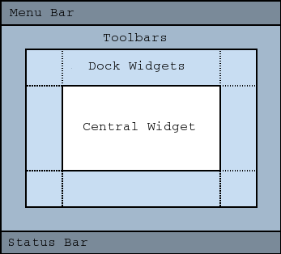
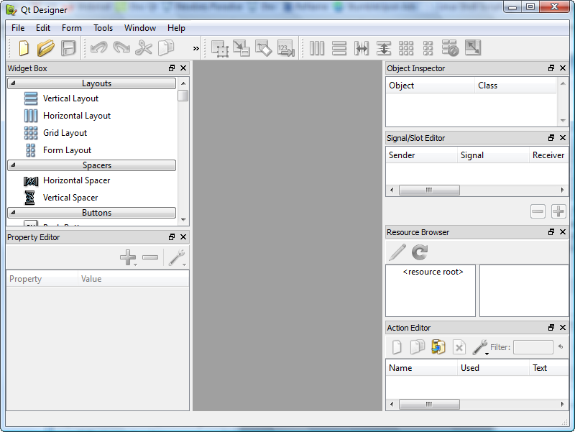
Chapitre : pas les docks (assez rarement utilisés), et pas la status barre (simple à utiliser avec la doc apparemment).
On commence comme d'hab pour une fenêtre personnalisée à créer une classe héritant ici de QmainWindow.

La zone centrale ne doit contenir qu'un seul widget (qui peut en contenir d'autres, un QWidget par exemple agit comme une fenêtre et donc peut contenir plein d'autres widgets). Les QmainWindow n'affichant qu'un seul document dans sa zone centrale est une SDI (Single Document Interface) , les autres des MDI (Multiple Document Interface).

Pour les SDI :
--> Crée un QWidget
--> On l'attribue à la zone centrale par un setCentralWidget (nomWidget);
--> On le fait contenir des widgets, par des layouts, ou peu importe

Pour les MDI :
--> Crée un QMidArea, sorte de widget conteneur pouvant, à la différence de QWidget, afficher plusieurs sous-fenêtres.
--> On lui ajoute des sous-fenêtres par la méthode addSubWindow. Cette méthode crée toute seule la sous-fenêtre, ce qu'elle attend en argument par contre c'est le widget que cette fenêtre doit afficher.
--> Ne pas oublier de créer des variables QMdiSubWindow contenant ces sous-fenêtres pour pouvoir ensuite les manipuler (leur titre, icône, contenu etc... ou pour supprimer cette sous-fenêtre par removeSubWindow () ). Pour cela, ne pas oublier d'include QMdiSubWindow dans le fichier en-tête.

Créer des menus :

Une fonction de notre fenêtre permet de faire ça très facilement, c'est la méthode menuBar() renvoyant un pointeur permettant d'appeler la méthode addMenu. Celle-ci prend en argument le nom du menu. Le '&' c'est pour créer un raccourcis clavier avec Alt.
Ne pas oublier de créer un pointeur de type Qmenu pour récupérer cette variable et la manipuler ensuite.

Maintenant ce qu'on veut c'est créer des actions pour ces menus. C'est la classe QAction qui gère ça (un seul objet QAction peut être utilisé pour le menu, et pour la barre d'outils).
--> On crée un pointeur contenant un objet QAction. En le créant, le constructeur prend en argument le nom de l'action, ainsi que le widget parent de l'action.
--> On utilise la méthode addAction(nomAction) du pointeur pointant sur le menu utilisé.

Pour créer des sous-menus, assez simple. On crée un QMenu avec un pointeur, on addMenu au menu initial. Puis on crée des Qactions pour le menu du menu. Si on a rien d'autre à faire que d'afficher du texte, on peut le faire comme ça :

Ajouter un raccourcis à une action : action->setShortcut("Ctrl+Q").
Ajouter un icône : action->setIcon(QIcon("chemin"))
Pouvoir cocher une action : setCheckable(true). Ensuite on peut utiliser isChecked.

Astuces en vrac : comment séparer les lettre d'un mot (par exemple pour faire un pendu) :

int main(int argc, char *argv[])
{
QApplication app(argc, argv);
QPushButton bouton ("a");
QString blabla ("alabla");
QLabel label ("Oui");
if (bouton.text() == blabla[0])
{
label.show();
}
else
{
bouton.show();
}
Ici ce code va bien afficher le QLabel.

La barre d'outil :

Un peu à la façon de la création d'un menu, défini un pointeur vers un QtoolBar, puis on fait un addToolBar("Nom de la barre d'outil"). Le nom est obligatoire, même si il ne s'affiche pas.

QToolBar *toolBarFichier = addToolBar("Fichier");

Pour y ajouter une action c'est pareil qu'avec les menus, et on peut réutiliser les actions qu'on a définit dans les menus pour la QToolBar.

Traduire ses applications : intéressant mais pas essentiel, voir cours OpenClassroom.

Modéliser ses fenêtres avec QtDesigner :

Pratique pour éviter de devoir écrire un long constructeur comme pour le RPG. Ne pas oublier comment coder ses fenêtres soi-même tho.

Bon pour commencer, créer un fichier/projet Qt -> Classe d'interface graphique avec Qt Designer. 3 fichiers sont crées, dont un fichier d'interface qu'on va gérer dans QtDesigner. Au fur et à mesure qu'on le manipule, je suppose que les fichiers en-tête et source se modifient.

Imaginons que j'ai fait une QmainWindow. Pour gérer la taille de la fenêtren utiliser les petits machins pour redimensionner. QtDesigner me met une barre de menu d'office : il suffit d'écrire dans la zone "tapez ici" pour ajouter des menus, puis dans "tapez ici" du menu pour ajouter des sous-menus.
Pour ajouter une barre d'outils, clic droit sur la fenêtre into ajouter une barre d'outils.

Barre d'outil du haut : important = éditer les widgets (tout à gauche) et éditer les signaux/slots (à côté). En mode éditer widget, faire glisser le widget qu'on veut dans notre fenêtre. Ensuite on peut l'éditer de partout avec l'éditeur de propriétés en bas à droite. Penser à donner des noms parlant à nos widgets.

[ VRAC : Réponse à la question que je me posais sur comment intégrer un espace vide dans un Layout : on peut faire un addStretch pour un QBoxLayout si on veut que les composants soient de part et d'autres de la fenêtre. On peut aussi ajouter un simple espace qui n'est pas "strechable". Bref voir : http://doc.qt.io/qt-4.8/qspaceritem.html#details. Code UNTITLED 1 ]

On peut ajouter des spacers. Pour avoir une configuration genre : layout – vide – layout dans un layout, créer le layout principal, ajouter un spacer, intégrer un layout sur la gauche, puis un sur la droite, et mettre les widgets (dans la petite fenêtre en haut à gauche et pas la principale).

Dans l'éditeur de propriétés, les différentes propriétés du widget sont classées selon leur classe d'appartenance, depuis la classe mère la plus en amont jusqu'au widget qu'on a utilisé.

Pour configurer les signaux et les slots :

Pour les connexions simples entre signaux existants et slots existants, passer en mode d'édition signaux/slots. Cliquer sur le widget, glisser la souris vers le widget cible (ou la fenêtre, si on veut close par exemple), puis sélectionner les signaux / slots compatibles.
Pour créer et manipuler des slots ou signaux personnalisés, il va falloir le faire dans les fichiers en-tête + source générés suite à QtDesigner. Pour cela on les case tous dans le même projet (créer un nouveau projet Qmake, enregistrer nos files dans le même emplacement, ajouter les files dans le projet manuellement, y compris le fichier ui).
On crée un fichier main, on crée un objet avec la classe du fichier en-tête. On oublie pas de rajouter QT += widgets.
On manipule ensuite les widgets normalement, sauf qu'on marque ui-> devant chacun à chaque fois.

Outil qui peut être pratique : si on a un widget qui n'est relié qu'à un seul slot, Qt nous permet d'emprunter un raccourcis au lieu de la bonne vieille méthode connect. Au lieu de cela, en créant notre Slot personnalisé, on l'appelle " on_", puis le nom du widget, puis le nom du signal qui doit déclencher le slot de ce widget. on_nomwidget_signal(). Par exemple ici pour le bouton nommé Egal et le signal clicked() ce slot sera automatiquement appelé si jamais on clique sur le bouton égal.

void FenCalculatrice::on_Egal_clicked()
{
int resultat;
resultat = ui->Spin1->value() + ui->Spin2->value();
ui->Label->setText(QString("%1").arg(resultat));
}

QString notreUrl (url->text());
QWebView* notreWebView = tabWidget->currentWidget()->findChild<QWebView *>();
notreWebView->load(QUrl(notreUrl));

CODE 2 logiciel de traitement de texte. Intéraction avec les fichiers, du Mdi, section des QString.

L'architecture MVC et les widgets complexes :

Architecture Model – View – Controler. Technique de programmation dans laquelle on sépare notre code en 3 parties. Dans le modèle, on a les informations, les données. La vue est la partie du code qui se charge d'afficher ces données. Le contrôleur est celui qui effectue les actions, comme supprimer lorsqu'on appuie sur un bouton un item du modèle.
Qt : juste modèle et vue, le "controler" est intégré à la "view".

Les modèles, on en a plusieurs :

QStringListModel : une liste de chaînes de caractères, de type QString. Très simple, très basique. Ca peut suffire pour les cas les plus simples.

QStandardItemModel : une liste d'éléments organisés sous forme d'arbre (chaque élément peut contenir des sous-éléments). Ce type de modèle est plus complexe que le précédent, car il gère plusieurs niveaux d'éléments. Avec QStringListModel, c'est un des modèles les plus utilisés.

QDirModel : la liste des fichiers et dossiers stockés sur votre ordinateur. Ce modèle va analyser en arrière-plan votre disque dur, et restitue la liste de vos fichiers sous la forme d'un modèle prêt à l'emploi. QdirModel est un peu obscolète, on utilisera plutôt un QFileSystemModel.

QSqlQueryModel, QSqlTableModel et QSqlRelationalTableModel : données issues d'une base de données. On peut s'en servir pour accéder à une base de données (MySQL, Oracle ...).

Les vues, pareil plusieurs :
La QListView, une liste toute simple d'éléments.
Le QTreeView, liste à plusieurs degrés.
Le QTableView, un tableau.

Pour connected modèle avec vue, on crée notre modèle dans un premier temps. Par exemple un QFileSystelModel (ne pas oublier pour ça le model->setRootPath(QDir::currentPath()); ).
Ensuite on crée notre vue. Par exemple un QTreeView pour afficher notre modèle. Ensuite on fait un tree->setModel(model); . Dans le code d'en-dessous on a précisé d'où est-ce qu'on part dans les fichiers. Si on précise rien, ordinateur entier.

QApplication app(argc, argv);
QFileSystemModel* model = new QFileSystemModel;
model->setRootPath(QDir::currentPath()); // Obligatoire pour qu'on affiche quelque chose
QTreeView* tree = new QTreeView;
tree->setModel(model);
QString path ("C:/Users/Roland/Desktop/VME/Ayy apprendre à coder");
tree->setRootIndex(model->index(path));
tree->show();

On peut associer un modèle à plusieurs vues. Mais pas plusieurs modèles à une seule vue en même temps, dans ce cas il faudra préciser dans le code quel modèle afficher et quand.

Pour l'utilisation des autres modèles :

QstringListModel : plutôt simple, contient simplement une liste de QString. On crée une liste de strings QstringList :

QStringList fonts;
fonts << "Arial" << "Helvetica" << "Times" << "Courier";
(si on veut rallonger :
QStringList longerList = (QStringList() << str1 << str2 << str3); ).

On crée une vue, de préférence de type QListView, et on fait notre setModel.
[TRUCS EN VRAC : quand on veut élargir un modèle (y rajouter des éléments), on utilise souvent la fonction model.append();
Si au cours du programme le modèle est modifié, la vue s'adapte en conséquence sans qu'on ait besoin de la ré-afficher].

QStandardItemModel, est un modèle plus complexe et complète. Ça reste UN MODELE, pour contenir des éléments et pas les afficher.

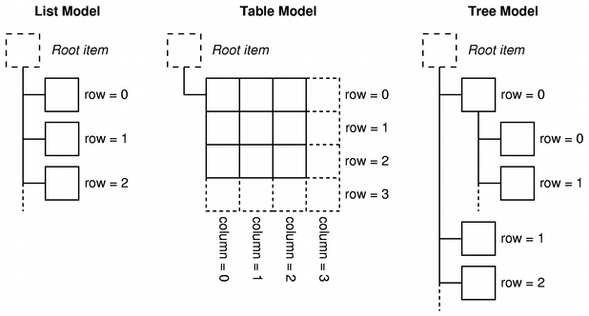

List Model : bon c'est la même chose qu'un QstringListModel en vrai (mais je suppose qu'on peut stocker d'autres trucs que des QString du coup ?).
TableModel : adapté à à un QTableView.
Tree Model : adapté à un QTreeView.

Gérer un QStandardItemModel à plusieurs lignes / colonnes :
QStandardItemModel *modele = new QStandardItemModel(5, 3); // Modèle à 5 lignes et 3 colonnes.

(On peut rajouter lignes ou colonnes par la suite avec appendRow et appendColumn).

modele->addItem(3, 1, QStandarditem (image, checkbox, texte ...) );

[TRUCS EN VRAC : pour mettre une image.
Créer un Qimage. Si on a besoin de redimensionner notre image :
Use the QImage::scaled function. QImage img("someimage.png"); QImage img2 = img.scaled(100, 100, Qt::KeepAspectRatio);

QImage image ("C:/Users/Roland/Documents/icone.png");
QStandardItem* itemImage = new QStandardItem;
itemImage->setData(QVariant(QPixmap::fromImage(image)), Qt::DecorationRole);
model->setItem(4,4, itemImage);
]

Avec redimmensionnement :

QStandardItemModel* model = new QStandardItemModel (5,5);
model->setItem(2,2, new QStandardItem ("Bonjour !"));
QImage image ("C:/Users/Roland/Documents/icone.png");
QImage img;
img = image.scaled(20,20, Qt::KeepAspectRatio);
QStandardItem* itemImage = new QStandardItem;
itemImage->setData(QVariant(QPixmap::fromImage(img)), Qt::DecorationRole);
model->setItem(4,4, itemImage);
QTableView* vue = new QTableView;
vue->setModel(model);
vue->show();

Pour ajouter un widget enfant, on fait simplement un appendRow au QstandardItem qu'on a intégré à notre modèle. Il nous faut nommer le QstandardItem du coup. Bref :

=
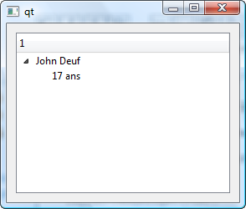

QApplication app(argc, argv);
QStandardItemModel* model = new QStandardItemModel;
// On a crée le modèle
QStandardItem* item1 = new QStandardItem;
QImage image ("C:/Users/Roland/Documents/icone.png");
QImage img;
img = image.scaled(20,20, Qt::KeepAspectRatio);
item1->setData(QVariant(QPixmap::fromImage(img)), Qt::DecorationRole);
// On a un item qui est une image
model->appendRow(item1);
// On l'a ajouté au modèle
QStandardItem* itemEnfant = new QStandardItem ("Hello there");
item1->appendRow(itemEnfant);
// On a ajouté un enfant à item1 disant Hello there
QTreeView* vue = new QTreeView;
vue->setModel(model);
vue->show();
Avec mon exemple.

Comment, maintenant, récupérer la sélection de l'utilisateur ?

Avec 1 seul élément :

QItemSelectionModel *selection = vue->selectionModel();
QModelIndex indexElementSelectionne = selection->currentIndex();
QVariant elementSelectionne = modele->data(indexElementSelectionne, Qt::DisplayRole);
QMessageBox::information(this, "Elément sélectionné", elementSelectionne.toString());
-> D'abord on récupère l'objet qui contient des informations sur les éléments sélectionnés sur la vue.
Ensuite on demande à cet objet quel est l'indice (numéro) de l'élément actuellement sélectionné.
On peut alors récupérer le texte contenu dans le modèle à cet indice.
On affiche ce texte avec la méthode toString() de l'objet de type Qvariant, pouvant contenir des string et des int.

QItemSelectionModel* selection = vue->selectionModel();
QModelIndex indexSelection = selection->currentIndex();
QVariant elementFinal = model->data(indexSelection, Qt::DisplayRole);
label->setText(elementFinal.toString());
Ex avec un QLabel qui affiche la sélection.
Pour une sélection multiple, il va falloir passer par une boucle.

Première ligne identique, on récupère toujours notre sélection dans un objet QitemSelectionModel. En deuxième, il faut changer car on a plusieurs selections : QmodelIndex devient QmodelIndexList, et CurrentIndex devient SelectedIndexes.
On ajoute un QString vide, puis on rentre dans la boucle pour y ajouter au fur et à mesure l'objet Qvariant de l'index indexselection[i] :

QItemSelectionModel* selection = vue->selectionModel();
QModelIndexList indexSelection = selection->selectedIndexes();
QString resultat;
for (int i = 0; i < indexSelection.size(); i++ )
{
QVariant elementSelectionne = model->data(indexSelection[i], Qt::DisplayRole);
resultat += elementSelectionne.toString() + " ";
}
label->setText(resultat);

Faire communiquer un programme en réseau, théorie et pratique :

[VRAC : dans Qt Designer pour réduire la taille d'une image, cocher scaled et réduire dans maximum size.]
[VRAC : si on veut pas avoir à utiliser ui-> à chaques fois dans un projet Qt Designer, faire un double héritage class fenClient : public QWidget, private Ui::FenClient et supprimer tout à l'intérieur de la classe, et laisser au constructeur cette forme :

fenClient::fenClient ()
{
setupUi(this);
}
NE PAS OUBLIER D'INCLURE LE FICHIER UI avec des "" et pas <> ! ]

